Вкладка «Книга приказов»
Данная вкладка содержит информацию о дате, номере, типе, приказа и обучающихся, которые были зачислены, переведены или отчислены этими приказами. Также есть шаблон приказа, который можно распечатать при необходимости.

Для зачисления обучающихся необходимо:

- Выбрать вкладку «Книга приказов».
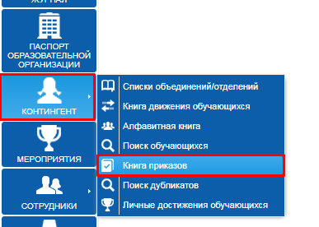

Рисунок 1 Книга приказов

- Для добавления проекта приказа нужно нажать на кнопку «Добавить».

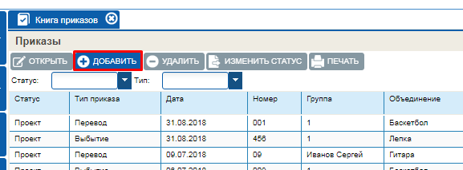

Рисунок 2 Добавление проекта приказа

- Заполнить строки:
- Тип приказа
- Дату и Номер приказа
- При необходимости, выбрать Шаблон приказа из справочника
Внимание! Чтобы выбрать шаблон, его необходимо предварительно загрузить.
- Заполнить дату перемещения
Строка Учебный год заполнена автоматически
- Выбрать Группу для зачисления
- Нажать на кнопку «Сохранить»
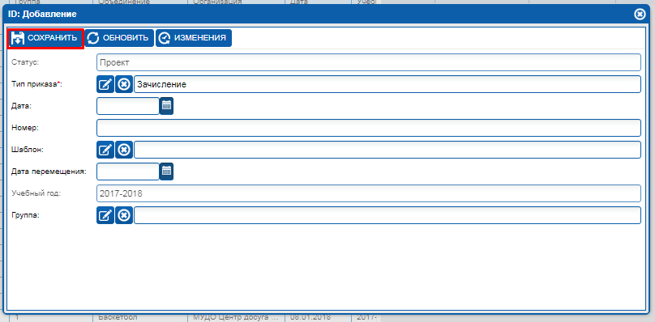

Рисунок 3 Создание проекта приказа

- Выбрать приказ (слева), правая часть экрана станет активной.
- Добавить обучающихся из списка организации (выбрать галочками).
- Нажать кнопку «ОК».
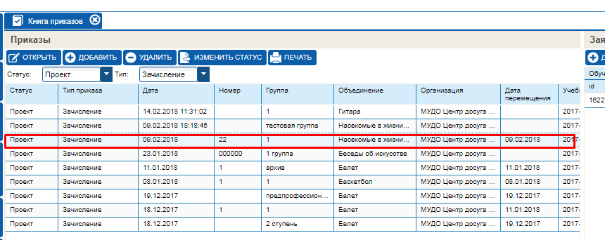

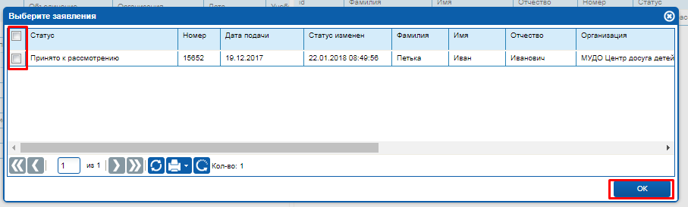

Рисунок 3 Добавление обучающихся в проект приказа

Для зачисления обучающихся в группу необходимо приказ выпустить.
Для выпуска приказа нужно:
- Выбрать проект приказа
- Нажать на кнопку «Изменить статус»
- Подтвердить действие, нажав на кнопку «Да»
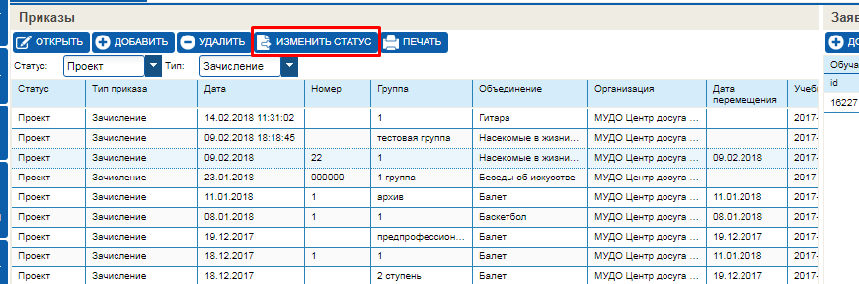

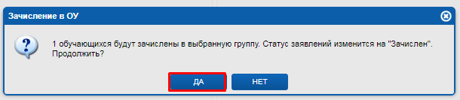

Рисунок 4 Выпуск приказа

Статус приказа измениться с «Проект» на «Выпущен»
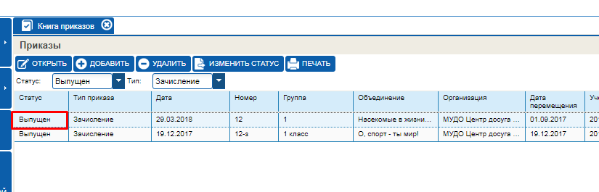

Рисунок 5 Изменение статуса приказа

Внимание! Приказ в статусе «Выпущен» нельзя редактировать и удалять! Редактирование приказа можно производить только в статусе «Проект»

При необходимости приказ можно распечатать.
Для этого необходимо:
- Выбрать проект приказа
- Нажать на кнопку «Печать»
- Приказ откроется в документе формата Word
- Распечатать в обычном режиме
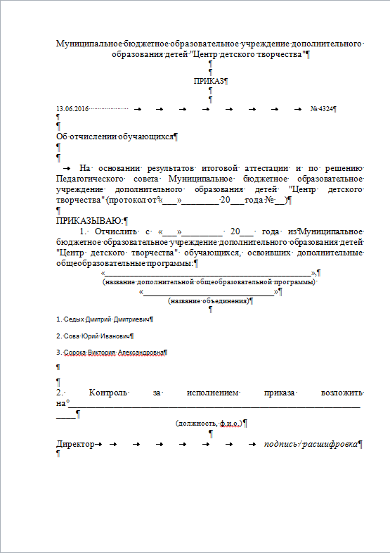
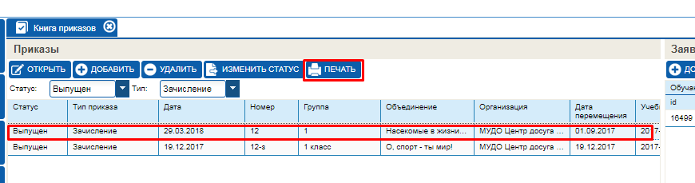

Рисунок 6 Печать приказа

